Flerfarget lilla
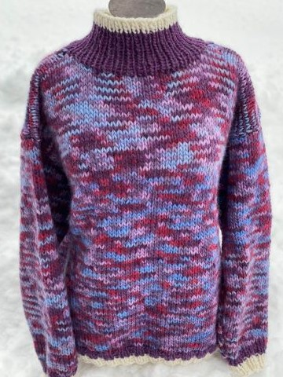

Garn | Kartopu flerfarget (100 gram)
Størrelse | S (M) L
Garnmengde | 5 (6) 6 nøster flerfarget lilla  1 nøste ensfarget lilla  1 nøste ensfarget hvit
Pinner | Rundpinne 7 og 8 og liten rundpinne 7 til halsen
Strikkefasthet | 12 masker = 10 cm på pinne nr. 8
Mål | Overvidde: 92 (112) 132 cm  Lengde: 54 (58) 62 (minus halsen)  Ermelengde fra ermhulen: 46 (46) 48 cm
Bolen | Legg opp 118 (130) 144 masker med hvitt ensfarget og strikk rundt 2 rette og 2 vrange 4 omganger, deretter 4 omganger med lilla ensfarget.  Bytt til pinne 8 og mønstret lilla garn og strikk rundt 34 (36) 38 cm. Del arbeidet i to med 59 (65) 72 masker på hver del, og strikk for- og bakstykke for seg.  Bak:  Strikk fram og tilbake på rundpinnen. Begynn med å felle til ermehull i hver side med 1,1,1 maske i begynnelsen av hver pinne. Fortsett deretter til arbeidet måler 60 (62) 64 cm. Fell de midterste 24 (26) 26 maskene til nakke og strikk hver side av nakken for seg. Fortsett fram to tilbake som før, samtidig som det felles inn mot nakken på annenhver pinne 1,1 maske. Fell til slutt av alle maskene.  Foran:  Strikkes fram og tilbake som bakstykket til arbeidet måler 56 (58) 60 cm. Fell de midterste 14 (16) 16 maskene til hals. Fortsett fram og tilbake til forstykket måler det samme som bakstykket samtidig som det felles inn mot halsen 3, 2, 1, 1 maske. Fell av de resterende maskene.
Ermer | Legg opp 32 (35) 38 masker med ensfarget hvitt på pinne nr 7 og strikk 4 omganger, og deretter 4 omganger med ensfarget lilla. Bytt til pinne 8 og flerfarget lilla men øk 8 masker på første pinne. Fortsett å strikke fram og tilbake til arbeidet måler 26 cm samtidig som du øker en maske i hver side på hver 4. pinne. Deretter øker du en maske i hver side på hver 6. pinne til arbeidet måler 46 (46) 48 cm. Fell i hver side 1,1,1 maske og fell deretter av alle maskene.
Halskant | Strikk opp 64 (66) 68 masker rundt halsen med liten rundpinne nr. 7 og ensfarget lilla garn og strikk rundt i vrangbordstrikk med 1 rett og 1 vrang ca. 8 cm. Skift til hvitt ensfarget garn og strikk ytterligere 3 omganger, fell deretter løst av i vrangbordstrikk.
Montering | Sy sammen pent over skuldrene, sy sammen ermene på langs og sett dem i ermehullene. Pass på at du legger rettside mot rettside når du syr dem i.  Fest alle tråder, og press til slutt lett over plagget, spesielt i sømmene.

